**１　調査の概要**

（１）調査の目的

　　　大阪府内の識字・日本語教室における活動状況の詳細な実態を把握し、現場の課題やニーズを明らかにすることによって、各教室の活動をいっそう充実させるための支援につなげる。

（２）調査対象

各市町村が把握している識字・日本語教室（205教室）

（回答教室数　191教室【令和4年２月時点】）

（３）調査方法

　　　各市町村識字・日本語学習担当課を通じて、その市町村管内の識字・日本語教室に調査票を配付し、学習者数、運営上の課題やニーズなどを尋ねる「アンケート調査」への回答を依頼した。

（４）調査期間

　　　令和３年７月６日～令和３年８月31日

　　　※調査期間中、新型コロナウイルス感染症感染拡大に伴う、緊急事態宣言が発令されたため、令和３年８月３１日以降の回答も有効数として集計している。

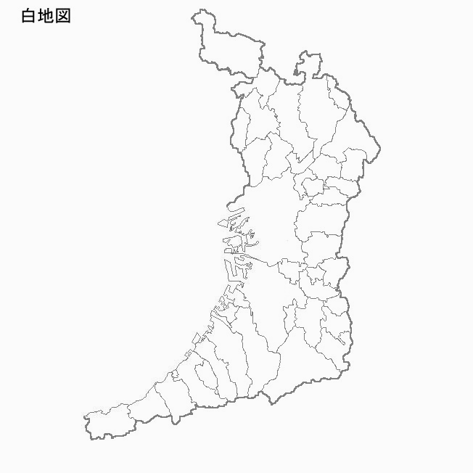

（５）市町村教室数

**能勢町**

**1**

**島本町**

**豊能町**

**0**

**摂津市**

**２**

**茨木市**

**５**

**高槻市**

**５**

**池田市**

**2**

**箕面市**

**12**

**枚方市**

**７**

**吹田市**

**14**

**5**

**交野市**

**２**

**寝屋川市**

**２**

**豊中市**

**17**

**四條畷市**

**2**

**門真市**

**2**

**守口市**

**３**

**大東市**

**４**

**東大阪市**

**7**

**大阪市**

**53**

**藤井寺市**

**八尾市**

**６**

**松原市**

**3**

**柏原市**

**1**

**2**

**高石市**

**３**

**羽曳野市**

**堺市**

**16**

**泉大津市**

**1**

**大阪狭山市**

**1**

**太子町**

**0**

**河南町**

**0**

**1**

**忠岡町**

**３**

**富田林市**

**３**

**千早赤阪村**

**0**

**岸和田市**

**5**

**河内長野市**

**2**

**和泉市**

**3**

**田尻町**

**0**

**熊取町**

**1**

**貝塚市**

**2**

**泉南市**

**2**

**泉佐野市**

**4**

**阪南市**

**1**

**岬町**

**1**

２　調査結果

**（１）教室の位置づけ**

**数**

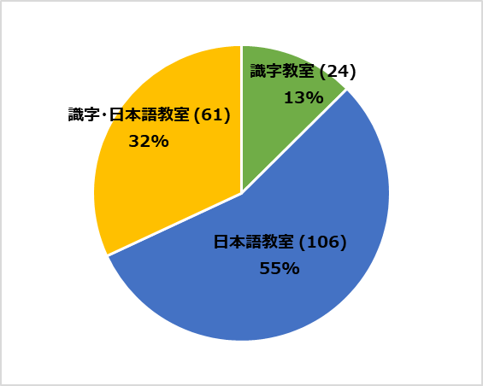

|  |  |
| --- | --- |
| 教室の位置づけ | 教室数 |
| 識字教室 | 24 |
| 日本語教室 | 106 |
| 識字・日本語教室 | 61 |
| 合計 | 191 |

※教室の位置づけについて

教室の位置づけの３分類（識字教室、日本語教室、識字・日本語教室）は、各教室それぞれの認識よるもの

（教室）

**（２）運営形態**

**数**



（その他の回答）

・行政と民間の共催

・教育委員会、学習センター、ボランティアの共催で発足、現在は、センターとボランティアで協力して運営

・財団と独立行政法人の共催



**（３）教室の開催状況**

**数**

**①教室の開催期間等**

**数**

（教室）



複数回答可（教室）

**②教室の開催曜日と時間帯**



（教室）

**③１コマあたりの活動時間数**



（教室）

**（４）学習者・学習支援者の募集状況**



（教室）

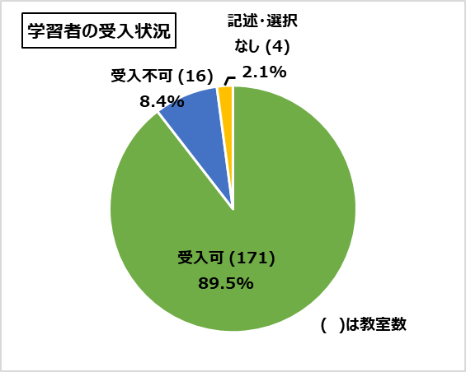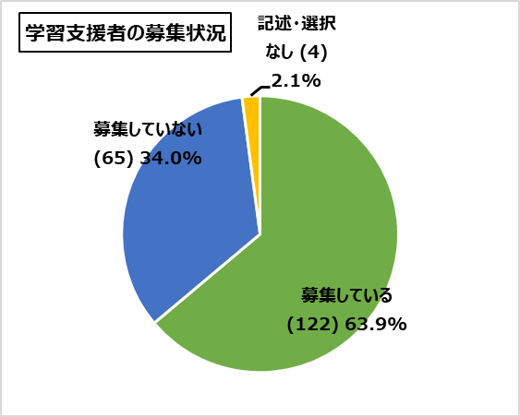



（教室）

**（5）新型コロナウイルス感染症による教室への影響１（学習者数・学習支援者数）**

**①学習者数の変化　〔新型コロナウイルス感染症 感染拡大前(令和元年度)と比べて〕**



**②学習支援者数の変化　〔新型コロナウイルス感染症 感染拡大前(令和元年度)と比べて〕**

（教室）



✤ **新型コロナウイルス感染症 感染拡大前(令和元年度)と比べた、学習者数の変化について**

・学習者数の変化について、全体では、「減少している」の回答が全体の約70％と最も多かった。

・教室の位置付け別にみると、識字教室においては、「あまり変わっていない」の回答が最も多かった（約58％）。一方、日本語教室、識字・日本語教室においては、「減少している」の回答が最も多かった。

（日本語教室：約78％　・　識字・日本語教室：70％）

✤ **新型コロナウイルス感染症 感染拡大前(令和元年度)と比べた、学習支援者の変化について**

・学習支援者数の変化について、全体では、「あまり変わっていない」の回答が全体の約54％と最も多かっ

た。

**（６）学習者について**

（人）

**①学習者数**



【H25年度調査・H29年度調査との比較（※増減は、H２９年度との比較）】

（人）



（人）



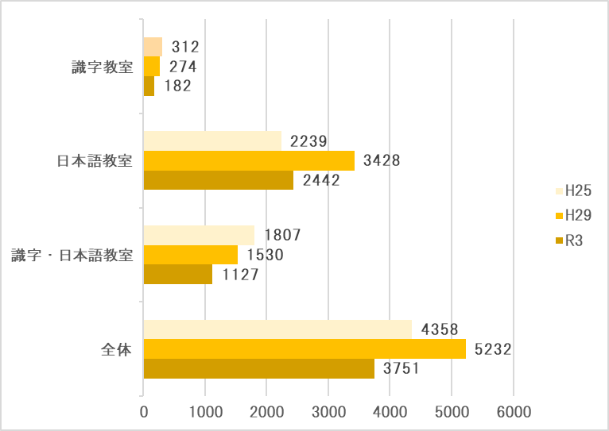

✤ 学習者数について

・学習者総数は、平成２９年度の５，２３２人から３，７５１人となり、１，４８１人、約28％減少している。

・教室の位置づけ別でみると、識字教室は約34％、日本語教室は約29%、識字・日本語教室は約26％減少している。

・（参考）大阪府の在留外国人数　【出典：法務省「在留外国人統計」】

平成２８年１２月 ２１７，６５６人 →　令和２年１２月 ２５３，８１４人

（約36,000人の増加・約17％の増加）

**②学習者の年齢内訳**

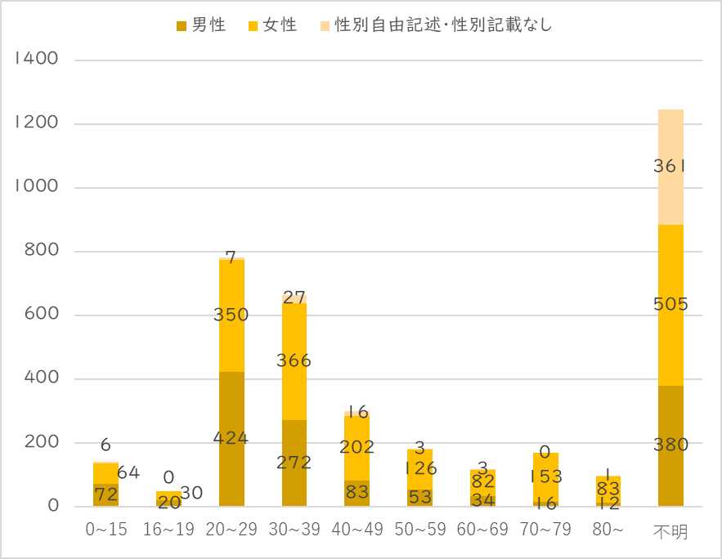

**③出身国・地域別　学習者数・年齢内訳**

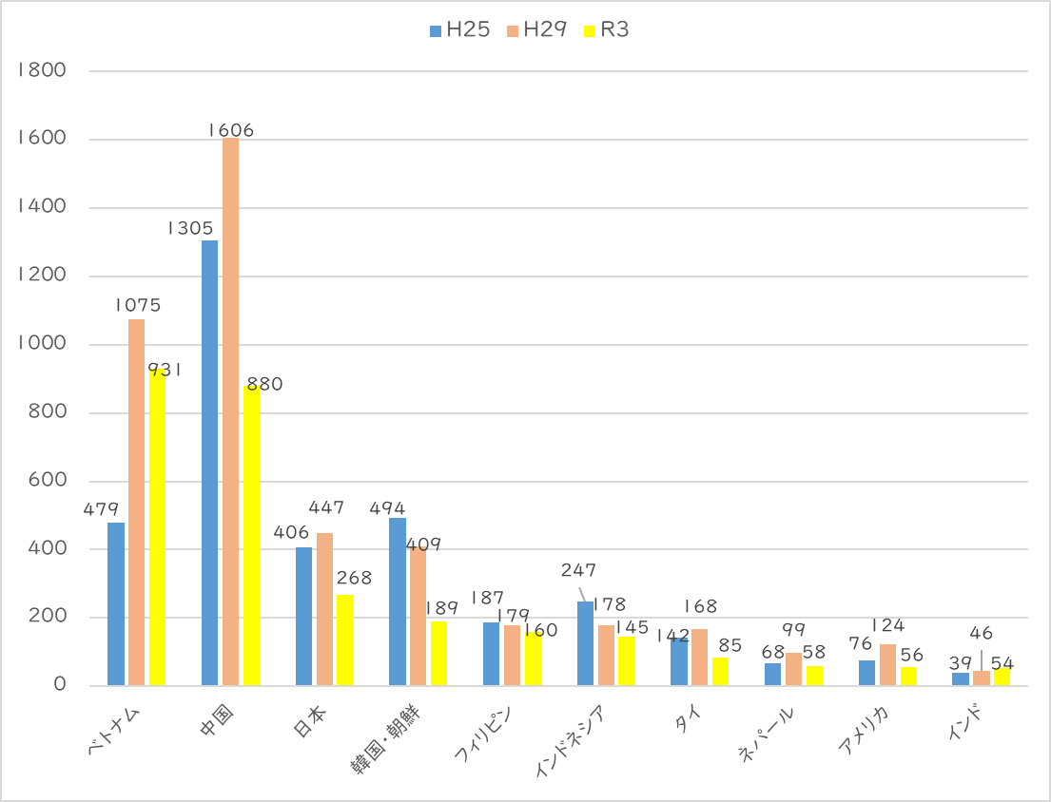

令和３年度の学習者数が多い10項目を抽出







✤ 学習者の年齢内訳について（不明を除く）

　　・「20～29歳」が最も多く21％を占めた。ついで「30～39歳」が多く18％を占めた。

✤ 出身国・地域別　学習者数について（学習者数が多い10項目）

　　・平成２９年度と比べると、１０項目中９項目で、学習者数の減少がみられた。

各項目の年齢分布について（不明を除く）

・「ベトナム」「フィリピン」「インドネシア」では、「２０～２９歳」が最も多かった。

・「中国」「ネパール」「タイ」「インド」「アメリカ合衆国」では、「３０～３９歳」が最も多かった。

　　・「日本」「韓国・朝鮮」では、「７０～７９歳」が最も多かった。

✤ 出身国・地域別の全体に占める割合の変化について

　　・ベトナムが学習者全体の約25％を占めており、H29年度調査より５ポイント増加している。

　　（ベトナムの学習者全体に占める割合　　H25年　約10％　→　H29年　約20％　→　R3年　約25%）

　　・H29年度調査において学習者全体の約30%を占めていた中国は、約23%と７ポイントの減少となった。

（識字教室：24教室　　日本語教室：106教室　　識字・日本語教室：61教室）

**（７）教室の活動内容**

複数回答可（教室）



（その他の回答）

・簡単な手話

・国際交流の集い年2回開催

・お楽しみ会、卒業お祝い会など

・読書を通じた日本語・日本文学への理解

・日本語発表会

・書道、オンライン交流会など

・コロナ対策学習

・日本人のエッセイの読解

（語句・熟語・慣用句・表現法の学習、自らの人生観、人間観等との比較検討）

・学習者の段階に応じて設定

・地域の小中学校での国際交流

・府立高校特別入試のための学習支援、公立小学校での英語学習に備えた学習支援

・漢字検定問題の学習

・健康促進のための体操

・えんぴつポスター制作

・パソコンでの日本語入力練習

・地域の盆踊り練習・夏祭などに参加

・人権問題について学習・話し合い

・防災学習（出前講座）の実施

・合唱、ゲーム活動

・音楽を交えての交流学習会

**（８）教室での活動形態**

複数回答可（教室）



**①活動形態**

**②オンライン学習の実施**

（教室）

✤ オンライン学習の実施について

　　・オンライン学習を実施しているのは、教室全体の約28％であった。実施している教室の内、日本語教室が約91%を占めた。

　　・オンライン学習を実施する予定がないとしたのは、教室全体の約56%であった。教室の位置づけ別でみると、日本語教室は約41%であったのに対し、識字教室では約71%、識字・日本語教室では約77%であった。



**③オンライン学習を「実施したいができない」「実施する予定はない」理由**

複数回答可（教室）

【（８）-②オンラインの学習の実施】で「実施したいができない」「実施する予定はない」と回答した教室数

（識字教室：21教室　　日本語教室：57教室　　識字・日本語教室：55教室）



**（９）教室で使用している学習教材**

複数回答可（教室）

（識字教室：24教室　　日本語教室：106教室　　識字・日本語教室：61教室）



（「ア：教室・学習支援者自作の教材」について）

・文法についてのプリント

・ベトナムやフィリピンの昔話から紙芝居を作り生い立ちの掘り起こし、戦争体験や平和について

・母国の文化にかかわる教材

・漢字の書き順、自国語でふりがな帳

・日本語での交流・会話を目的とした教材

・生活の漢字学習教材

・中国小話や中国語版日本昔話などを日本語に直す練習

・紙芝居

・自作の問題集

・買い物の計算問題

・新聞投稿エッセイ、暮らしの知識などの読み物教材

・慣用句、ことわざ、熟語などの語句教材

・間違い探し、文字の穴埋め

・小学校レベルの日本語教材

・日本語の歌の聞き取り練習用ワークシート

・計算表

・仕事のための実践日本語

・日本学生支援機構大阪日本語教育センター作成のテキスト2種及び付随する各国語語彙集

・防災ワークショップ、食品買物ワークショップ

・賞味期限・消費期限ワークショップ

・オノマトペクイズ

・路線図、詩や俳句、学習者の国の歌や誕生日の祝い方の紹介

（「ト：その他」について）

・絵本

・はじめのいっぽ、日本語　かな入門

・アルクの日本語テキスト新にほんご＜あいうえお＞、しんにほんごのきそ

・TRY文法から伸ばす日本語

・決まったテキストは使用していない

（ボランティアといっしょにおしゃべりしながら子育てにまつわる日本語を学んだり、

生活情報を交換する）

・学習者が持参する学校の宿題やドリルなど

・声に出して読みたい日本語、差別に関する本や日本文学

・できる日本語初級、できる日本語初中級

・中級を学ぼう　中級前期

・図鑑類

・留学生のための時代を読み解く上級日本語

・はじめてのにこにこ、にこにこ、おしゃべりのたね、中級から学ぶ日本語

・中級へ行こう、日本語敬語トレーニング、日本社会探検

・習字、作文を書く

・学習者が普段使用しているテキスト、問題集

・防災マップ

・にほんごをまなぼう

・いっぽにほんごさんぽ

・マンガ×くり返しで覚える１２００

・センターにある幼児向け絵本や漫画

・にほんご音読トレーニング　まるごと

・中日交流標準日本語

・学習者が学びたい教材

・公共機関から届いた書簡などの書類

・PCでの文字うち

・学校からのおたより

・にほんご読み書きのたね

・日本語初級１ 大地 メインテキスト ・

・カレンダー

・カルタ

・かなマスター

・みんなの教材サイト

・大阪府公立高校特別入試問題

・コグトレ（認知機能強化トレーニング、認知ソーシャルトレーニング、認知作業トレーニング）

・日本地図・世界地図

・漢字検定問題集

・かな入門

・新にほんご会話トレーニング、新・にほんご敬語トレーニング、にほんご漢字トレーニング

・学ぼう日本語○○級

・日本人の心がわかる、いつかどこかで

・マンガで学ぶ日本語

・迷路、ぬり絵

・仕事に関わるパンフレット等

・中国からの帰国者のための生活日本語

・解放新聞

・TRY（N5/N4）・キラリ日本語・日本語初級（１・２）・文法活用ドリル

・にほんご宝船

・大阪府人権教育研究協議会の教材

・テーマ別 中級から学ぶ日本語、上級から学ぶ日本語

・テーマを決めて「1分間スピーチ」

・漢字たまご　初級、漢字たまご　初中級

・日本人がよく使う日本語会話　お決まり表現180

・教室作成の新聞、教室の文集

・童話集

・文字カードや地図帳、日本語教材　げんき

・こどものにほんご

・みえこさんのにほんご

・YouTube動画や、ネット上に公開されている教材

✤ 使用している教材について

・識字教室では「自作教材」が約54％であったのに対して、日本語教室、識字・日本語教室では「みんなの日本語」がそれぞれ約74%、約57%であった。

・選択肢以外にも「その他」に多くの記入があり、学習者に応じて多様な教材が使用されていることが伺える。

**（10）教室での費用の徴収**

**①徴収の有無**

（教室）



**②誰から徴収しているか**

複数回答可（教室）



**③経費の使いみち**

複数回答可（教室）



（識字教室：３教室　　日本語教室：47教室　　識字・日本語教室：4教室）

（その他について）

・教室の運営費（光熱費・通信費・事務費等）

・コロナ対策の備品・消耗品購入費

・Zoom契約及び使用料

・災害に対する積立金

**（11）一時保育等の対応**

**①子ども連れでの参加についての相談の有無**

（教室）



**②子ども連れでの参加についての可否**

（教室）



✤ 子ども連れでの参加について

　　子ども連れでの参加についての相談の有無

・日本語教室では約59％、識字・日本語教室では約41％が相談されたことがあるとの回答に対し、識字教室では約13%であった。

子ども連れでの参加についての可否

・日本語教室では約55％、識字・日本語教室では約52％が参加できるとの回答に対し、識字教室では

「受講者に一時保育が必要な方がいない」が54％であった。

**③保育スタッフ・保育室の有無（※子ども連れでの参加が可能な教室を集計対象としている）**

【１．保育スタッフの有無】

（教室）



（教室）



【２．保育室の有無】

**（12）学習支援者について**

（人）

**①年齢別学習支援者数**



【H25年度調査・H29年度調査との比較（※増減は、H２９年度との比較）】

（人）



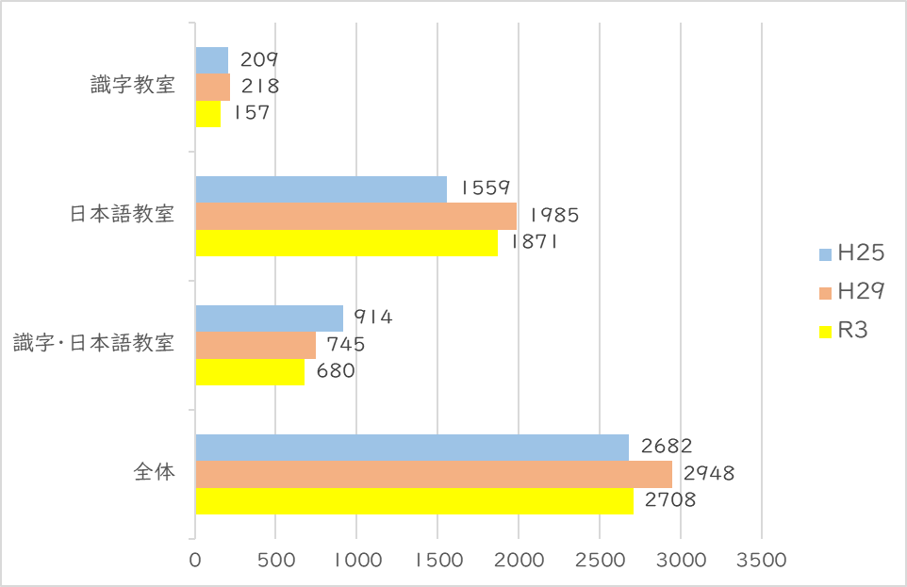

**②日本語教師養成講座（文化庁に届出を受理された420時間以上の日本語教師養成講座）を受講済の学習支援者**

360人

**③学習支援者養成講座（大阪府や各市町村、国際交流協会、教室等で実施しているボランティア**

**養成講座）に参加したことがある学習支援者**

1001人

**④もとは学習者で、現在は学習支援者**

　　21人

**⑤母語が日本語でない学習支援者**

　　51人

✤ 学習支援者数について

・学習支援者総数は、平成29年の2,948人に対して、2,708人と約８％（240人）減少している。

・教室の位置づけ別にみると、識字教室では平成29年度と比べて約28％、日本語教室においては、約

６％、識字・日本語教室においては、約９％減少している。

　　・学習支援者の年齢分布については、教室の位置づけに関わらず、最も多かったのは、「６０歳～６９歳」となっており（不明を除く）、全体の約２４％となっている。

　 ・「60歳以上」の学習支援者は、全体で1,197人となっており、学習支援者総数の約44％となっている。

✤ 学習支援者への謝金について

・全体では、「支払われている」と回答した割合は、約38％となっている。

・教室の位置づけ別にみると、「支払われている」と回答した割合は、識字教室では71％、日本語教室では

約24％、識字・日本語教室では約49％となっている。

**①学習支援者への謝金**

**（13）学習支援者への謝金・交通費**

（教室）



**②学習支援者への交通費**

（教室）



**（14）学習支援者の募集方法**

複数回答可（教室）



（識字教室：24教室　　日本語教室：106教室　　識字・日本語教室：61教室）

（その他について）

・募集は行っていない

・教室主催の多文化ボランティアセミナー

・小・中学校長に学習支援者を推薦依頼する

・近隣の学校の教員に依頼している

・大学にポスター掲示

・国際交流協会のホームページ

・ＦＭラジオ放送において募集

・大学との連携

・他の教室のボランティアに協力を依頼している

・国際交流協会季刊誌

・教育委員会に依頼

**（15）各種研修**

（教室）

**①****教室の外部で行われた指導方法研修への参加について**



✤ 教室の外部で行われた指導方法研修への参加について

・全体では、「参加した学習者支援者がいる」と回答した割合は、約41％となっている。

・教室の位置づけ別にみると、「参加した学習者支援者がいる」と回答した割合は、識字教室では約21％、日本語教室では約43％、識字・日本語教室では約46％となっている。

**②学習支援者への指導方法研修の実施について**



【１．実施の有無】

複数回答可（教室）

（識字教室：24教室　　日本語教室：106教室　　識字・日本語教室：61教室）

✤ 学習支援者への指導方法研修の実施について

　　・全体では「学習支援者への指導方法研修を実施している教室数」は、74教室（約39％）であった。

・教室の位置づけ別にみると、「学習支援者への指導方法研修を実施している教室数」は、識字教室では

３教室（約13％）、日本語教室では52教室（約49％）、識字・日本語教室では19教室（約31％）で

あった。

【２．経費】

複数回答可（教室）



**③教室の外部で行われた人権研修への参加について**

（教室）



✤ 教室の外部で行われた人権研修への参加について

・全体では、教室の外部で行われた人権研修に「参加した学習者支援者がいる」と回答した割合は、約29％となっている。

・教室の位置づけ別にみると、教室の外部で行われた人権研修に「参加した学習者支援者がいる」と回答した割合は、識字教室では約21％、日本語教室では約17％、識字・日本語教室では約54％となっている。

**④参加した人権研修のテーマについて**

複数回答可（教室）



複数回答可（教室）

**⑤教室での人権研修の実施について**

【１．実施の有無】

（識字教室：24教室　　日本語教室：106教室　　識字・日本語教室：61教室）



✤ 教室での人権研修の実施について

　　　　・全体では、「教室での人権研修を実施している教室数」は、35教室（約18％）であった。

　　　　・教室の位置づけ別にみると、識字教室では６教室（25％）、日本語教室では16教室（約15％）、識字・日本語教室では13教室（約21％）であった。

複数回答可（教室）

【２．対象】



【３．テーマ】

複数回答可（教室）



【４．経費】

複数回答可（教室）



（教室）

【５．実施回数】



【６．実施形式】

複数回答可（教室）



**①休止した期間の有無**

**②「三密」を避ける対策の有無**

**（16）新型コロナウイルス感染症による教室への影響２**

（教室）

（教室）



**③「三密」を避ける対策の方法**

複数回答可（教室）



（識字教室：24教室　　日本語教室：106教室　　識字・日本語教室：61教室）

（その他の回答）

・間隔をこれまで以上に空け、人と人との距離を保った

・マスク、手洗い、検温、部屋の換気の徹底

・独自のガイドラインを作成

・教材教具の消毒

・パーティションの設置

・学習支援者はフェイスシールドを着用

・宿題郵送→解答返送を学習支援者、学習者間で実施

・宿題形式を実施

・歌の時間を休んでいる

・加湿器や濡れタオルで加湿

・会話練習の際、対面での指導は避けている

・教室を追加した

✤ 休止した期間の有無、「三密」を避ける対策の方法

・「休止した期間があった」教室は全体の約94％、「参加人数を制限した」教室は約29%、「学習時間を短縮した」教室は約29%となっており、コロナにより学習者の学習機会に制約がかかっていることが伺える。

・教室の位置づけ別回答について、識字教室、識字・日本語教室においては、「イ：学習時間を短縮した」が最

も多かった。日本語教室においては、「オ：オンラインでの学習活動を実施した」が最も多かった。

（「カ：その他」を除く）

**④新型コロナウイルス感染症 感染拡大防止のために、教室で準備したもの**

複数回答可（教室）



**（１７）コーディネーター**

✤ コーディネーターについて

・調査票では、コーディネーターとは「教室活動全体のとりまとめや支援者と学習者のマッチングなどを行う人」という定義を示した。

（教室）

**①コーディネーターの有無**



**②「コーディネーターはいない」の理由**

複数回答可（教室）



（識字教室：13教室　　日本語教室：43教室　　識字・日本語教室：15教室）

（その他の回答）

・クラス形式でありマッチング等の業務は発生しない

・教室が休講中のため不在

・職員が学習支援者と密に連絡、調整を行いながら講座運営しているため

複数回答可（教室）

**（18）教室の広報**



（識字教室：24教室　　日本語教室：106教室　　識字・日本語教室：61教室）

（その他の回答）

・特に広報は行っていない

・教室を主催する国際交流協会情報誌

・学校や教育委員会を通して

・大学にポスター掲示

・国際交流協会のホームページ

・外国人を雇用している企業との話し合い

・ボランティア養成講座の中で、教室を紹介してもらう

・ラジオ

・市内公民館でポスター掲示

・識字・日本語センターのホームページ

・行政発行の「生涯学習の案内」

**（19）行政に求めたい支援**

複数回答可（教室）



（その他の回答）

・教室会場の提供

・年間を通して押さえられる会場の確保

・経費面での支援

・府下または各ブロックの担当者のネットワーク強化

・外国籍の方や外国にルーツを持つ方が相談できる総合相談窓口

・支援は要らない

・教材や運営費用の補助

・日本語教室の近隣での研修開催を希望

・府内在住の外国人住民に対して「日本語学習のすすめ」を行っていただきたい

・行政文書の「やさしい日本語」化

・大学と連携が取れるしくみ

・町民との交流

・学習支援者向けの研修の開催

・公民館にwi-fi、プロジェクターまたはモニターの装備

・学習者の紹介

・オンライン教室開催に関する支援（人的・物的・費用面での支援）

・子どもたちの日本語指導の充実と高校受験期に渡日した子どもたちの受験のための支援

・感染症防止のための用具の拡充

・生活に必要な情報の多言語化とわかりやすく書かれた日本語にする情報提供

・行政も、教室に来て、どのような人が、どのような思いで学んでいるのかをもっと知ってほしい

30

**（20）教室を運営していく上での課題**

複数回答可（教室）

1. **教室運営や学習支援活動の課題**



（その他の回答）

・オンライン指導が長期化しコミュニケーション力を育て辛い

・安定的な学習場所の確保 （コロナの影響で安定した会場確保が困難）

・学校や教育委員会との連携をより深めること

・これまで以上に、学習支援者、学習者の学びの意欲を向上できるよう工夫が必要

・地域に潜在する学習希望者の掘り起こし

・学習者の高齢化

・学習者にとって費用が無料ということで教室を安易にとらえ欠席等の連絡がないことがある

・学校を通じてもっと教室の周知ができるのではないか

・行政担当者の識字についての学習を求める

・運営を継続していくための費用や人材の確保が難しい

・日本語学習を必要としている人への情報提供

・外国人の方への対応が不可欠になってきており、日本語教室と識字教室との線引きが難しい

・現在、技能実習生の労働条件が厳しく、継続して学習ができない

・高齢者が多いため、長期にわたる休講明け時に以前と同等の体力や学習意欲が残っている

か、また取り戻せるのか若干の不安

・学習者の就労支援等　企業の協力

・オンライン上での著作権について理解の共有ができていないので研修をしてほしい

・収入面での健全な教室運営や学習者の対面受講希望に応えられないことが発生している

・オンライン学習に対するサポート

・同和問題、人権問題をさらに取り組むべき

1. **学習者が困っていること（自由記述）**

・幼稚園・保育園の情報、子どもに関する情報全般

・夫婦関係

・ビザ

・学習者から困っていることについて聞いたことがない

・コロナ禍で帰国待機者が増えている。また、日本人と会話する機会（時間）が少ない

・家にWi-fiなどインターネット環境が整ってないため、オンライン授業に参加できない学習者がいる

・当教室の立地的な問題もあり、1人で教室まで来ることが難しい

・現在、対面とオンラインの併用で教室を運営しているが、小学生低学年などがオンラインで参加する場合、保護者のサポートが必要となるが、サポートが難しい場合、子どもが参加したくても参加できない状況などもある

・学習支援者の高齢化と学習者の減少

・母語の学習を十分に受けられない

・コロナ禍で学習が度々中断されていること（コロナで教室の休講が続いていること）

・コロナウイルスが心配で学習に行けない

・オンライン学習を行うための環境がない

・オンライン学習に切り替わっているが、強く「対面学習」を望む学習者がいる

・夕方に学習できる教室が少ない（昼間は仕事をしているため）

・仕事がきつく落ち着いて日本語を学習習得する余裕がない

・両親、もしくはどちらかが外国人家庭の子どもが、日本語が母語になり親の母語がうまく話せない

・病気になった時、日本語がうまく話せなくて困ったり、情報を得るのが困難

・気軽に法律相談できるところがわからない

・防災に関して、言葉が難しすぎて理解できない。避難場所も知らない、警報・注意報などの正確な意味がわからない

・平日夜間・土日の教室が少ない

・日本語の会話が難しい

・学校年齢の子どもたちの学校への適応支援

・学習回数が少なくて、学習がはかどらない

・働きながら学んでいる学習者は、学習時間の確保が難しい

・日本語を十分に理解できないために、市民としての日常生活に支障が起こることがある

・近隣の日本人と親しくなるのが難しい（孤立しがちになる）

・週1回の開催なので、もっと開催日を増やして欲しい

・コロナ禍の影響により会社から外出を禁じられ、教室に来ることができない（代替案としてZOOMにて配信事業を何度か試みたが、受け手側である学習者の回線の不具合で十分に授業を受けていただくことが出来なかった）

・テキストと普段聞く日本語の違い。大阪弁は早く短いので、分からないという人が多い

・日常で日本語を使う機会が少ない

・日本語はとても難しく、なかなか聞き取れないようです

・自由に電車に乗ったり、外出・買い物などができない

・仕事や家庭状況による学習時間の確保

・週１回なので、仕事の都合等で参加出来ないと間隔が開いてしまう

・高齢化に伴い、病気や手術、入院、足腰の衰えなどのため、学び続けたくても、教室に通えなく

なることがある

・分かりやすい教材が求められる

・コロナ禍における仕事の不安

・ワクチン接種会場になったことでロビーの使用ができなくなり、居場所が減少

・コロナ禍で仕事が少なくなり、他の職場とかけもちしている人がおり、土曜日の夜に教室を設

定しても参加しにくくなっている

・日本人の友だちがあまりいない

・相手の話していることはわかるが、自分の言いたいことが言えない

・教室がせまい

・保育、ワクチン接種などに関する多言語の案内が少なく、サービスも受けるのが難しい

・ひきこもり

・学校や役所など、公的機関から送られてくる書類の日本語が難しくてわかりにくい

・学習者の希望する時間帯とボランティアの希望する時間帯がミスマッチ

・普段漢字を使わない国の学習者が漢字の習得に困っている

・「母語喪失」母国との教育制度、社会制度の違い　など帰国した場合どうするのか

・感染防止対策のため、アクリルパーテーションを挟んで1対1の学習となっているので、コロナ

以前のようにグループでの活動ができなくなった

・コロナの影響による対面からオンライン授業の切り替えに対する戸惑い

・入門者対象の「初級1」、「初級2」クラスは、オンラインでの実施が困難

・学習者が減少しており、学習者同士の交流が難しい

・行動が制限されているので、孤独感を感じている

・日本語を話す機会が少なくなっている

・多言語情報が少ない

・密を避けるため学習者の人数制限を行い、事前申込登録制を導入し、いつでも参加できる状態ではなくなった

・対面での実施にコロナ感染のリスクを感じている

・コロナ禍のなか、教室が休止となり、参加できないことが大きなストレスとなっている

・いったん帰国して再来日が果たせない学習者もいる

・就労面では大きな影響を受けており、教室に通えなくなった学習者や帰国を余儀なくされた学習者も存在する

・併設の保育ルームがコロナのため閉鎖しているので、乳幼児を連れていけない

・グループレッスンのため自分に合ったクラスがない

・勤務先の企業の中で交わされる日本語が十分理解できない

・企業文化に十分になじめない

・対面での会話練習などオンラインだと通信環境のストレスで会得しにくい学習があるので対面

授業が希望だが叶わない

・オンライン学習用の機材がないのでスマートフォンで学習しているなど、オンライン学習のための最適環境を用意できない

・教室休講下での学習の保障

・医療の情報（ワクチンの予約等）が不足していて不安

**（21）教室活動の理念や活動していく上で大切にしていること（自由記述）**

・子育て中の外国人の女性が、安心して地域で生活できるような環境、居場所づくりをめざしています

・安心して日本語を学べる環境作り

・就業・結婚等さまざまな理由で来日する外国人のために生涯学習を進めるための基礎として、自己表現や自己実現のための読み書きが不自由することなくできるよう実施している

・学習者の個々のニーズに沿った活動ができるように心がけています。感染症対策をしながら、できる限り対面で交流できるように運営しています

・学習支援者や共催団体との役割分担の明確化

・学習支援者であるボランティアが、自主的・主体的に教室の運営に取り組む環境づくり

・外国人を対象に、日常生活で必要な日本語の学習機会を提供することにより、日本語の会話、読み書きの力をつけ、受講者一人一人の自己実現と文化の相互理解を図る

・続けること

・夜間卒業生の場として始まって現在に至る

・外国人の皆さんに生活で必要な日本語を学んでもらうことはもちろん、学習者と学習支援者が互いに学びあいながら交流を深めるために集まっているという気持ちを大切にして活動しています

・1対1の対面学習を基本とする。地域で生活し、共生できるよう学習者に寄り添っていく

・交流の場を作る

・日本社会で生活する上で不可欠な初級程度の日本語能力を身につけることができる場のほか、日本人ボランティアとの交流を通して、日本文化や生きた日本語会話を学ぶことができる場

・１．学習者が学びがいのある学習を展開する

２．より良い日本語学習支援を目指す

３．チームワーク良く、楽しいボランティア活動を進める

・いつ来てもリラックスして参加できる雰囲気を保つことを意識して教室運営をしている

・「学習者ファースト」を第一に掲げ、個々の学習者さんのニーズに応える。日本語学習だけでなく、学習者が気楽に集える居場所としての役割も担っていくことが教室の存在意義である

・学習者（外国にルーツを持つ子ども）の安心・安全とエンパワメント（自己肯定感と学力保障の両方を満たすこと）

・慣れない生活環境の中で抱える悩みを分かち合い、互いに支え合う場を提供

・教科学習や日本語の学習支援、進路に関する相談などを学校や教育委員会と連携して実施

・いつ来てもリラックスして参加できる雰囲気を保つことを意識して教室運営をしている

・学びたい・人と過ごしたい・つながりたい、という方に開かれている場です

・学ぶ・あそぶ・食べることを通じて、やわらかく、まったりと過ごせる場です

・これまで先輩方が繋げてくださった学びの灯を絶やすことなく継続していきたい。誰もが学べる場所として、人権意識を大切に、今、何をなすべきかを考える場所としていきたい。また、様々な仲間の集える居場所づくりとして教室を大切にしていきたい

・学習者のニーズに合った活動内容

・識字教室・日本語教室という枠にとらわれず「楽しく学ぶ（べる）」を大切にしている

・日本語教師から生活に必要な日本語の基礎を学ぶだけでなく、友達をつくったり、いろいろな生活情報を得たり、気軽に相談できる居場所となることを目的としています。年に一度の日本語発表会では、学習者が自分の思いを伝え、地域住民と交流できることをめざしています

・「日本語教室での定期的な交流活動を通して地域に暮らす外国人の日本語とそれにまつわる暮らしの課題に関わり、 同じ地域に住む市民として相互にそれぞれの文化や生活習慣を尊重し合い、より豊かな多文化共生社会の実現をめざして日本語交流活動に取り組んでいます。」この理念を『日本語交流活動宣言』として協会と日本語支援ボランティアで共同宣言し、協会で活動するすべてのボランティアと共有しています

・対面での日常会話を中心に行っている

・学習内容について：学習者の初期能力を見定め、学習者の希望する目標を重視し、それに沿った方法で支援する

・学習者との個人的な距離の取り方：教室外での学習者との特別な付き合いは必要最低限に

・プライバシーを侵害しない：困りごとの相談解決や支援に関しては、支援者が担わないで当該窓口につなげる

・学習者と学習支援者（ボランティア）間の信頼感醸成

・日本語と日本文化を学び、友達作りの場所を提供し、外国人を孤立させない

・近隣の学校に講師を依頼するなど、地域密着型での運営を心掛けています

・日本語教室の受講者の方に、教室のみならず、自身の出身国を紹介するイベントや、日本文化を体験してもらえるイベントなどに参加してもらい、外国人市民同士や日本人市民も含めた交流の場を提供するようにしている

・識字教室から起こったことを大事にしており、講師と受講生が１対１で行うことを基本としている

・学習(書く、聞く、話すなどの日本語能力検定などに向けた学習。日常の会話、漢字やひらがなの学習)だけでなく季節行事や、防災の話、市の話などを積極的に取り入れ、単なる語学学習のみにならないように支援者と連携をとっている。また、日本文化にたくさん触れてもらえるよう、書道や七夕の短冊など交流イベントも増やしていきたい

・学習者の意思を尊重している。宗教・思想に立ち入らない。（料理活動時のみ食べてはいけない食品の質問をした）

・地域在住の日本語を母語としない人々に、言葉の壁を取り除くための日本語学習支援および心のサポートを行う内なる国際交流団体です。「心をつなぐ、言葉でつなぐ」をスローガンにしています。学習に於いては、学習者のニーズに合わせるようにしています

・学習者のニーズに合わせる

・元来は中国帰国者（家族）を対象に実施してきた。近年はベトナム、インドネシアからの企業実習生が多く訪ねてくる。来る者拒まず去る者追わずのスタンスで対応している

・学習者が楽しんで来られるよう努力している

・日常生活に必要な読み書きの力を取得するとともに、自らの生活や文化の向上を図る

・支援者と学習者は教える・教えられる関係ではなく、日本語学習の手助けをし、活動を通してお互いの国の文化などを理解し、交流を深めることを大切にしている

・学習者の多様なニーズに応えるよう努める。そのための研修や自己研鑽を怠らないよう心がける

・日本語学習だけではなく、学習者が困っていないか常に寄り添う姿勢を大切に、学習者にとって教室が大切な居場所だと思ってもらえるよう心がける

・日本語がわからなくて困っている外国人に学習の場を提供する

・「読む」「書く」「話す」の教授だけでなく、生活相談をはじめとして外国人の人権を守るために活動する

・学習者との交流を通して日本社会をふり返り、人権を守る社会をつくることをめざす

・学習者の学びたいと思ってることを把握し、対応する

・日本の暮らしの中で不便・不都合なことがないか聞き取る

・学習者を尊重する

・学習だけではなく、教室が交流の場、居場所となるよう意識している

・親元を離れて来日している学習生に対し、親代わりとなって見守るという気持ちをもつこと

・悩みを聞いてあげることもするが、個人プレーにならないように他の指導員とも相談しあうこと

・教室に来られる方のニーズや環境は人それぞれで、一律化していない。どんな方が来られても、対応できるように１人の学習者に１人の支援者がつくようにしている。さらに学習者の学習進度が把握できるように学習者個々の記録をつけている

・日本語を学びたい人のために、ボランティアで日本語学習のお手伝いをしています。また、会員相互の下、研修に努め、共に学ぶボランティアの会をめざしています

・活動の柱：①外国人への日本語学習支援とそのための支援者研修を実施する

②各種会合を開催し、学習者と支援者の交流と親睦を図る

・日本語を学習することで、日本での生活を豊かにして欲しい

・学習者の学習熱意に応える

・日本語ができないために生活するうえで困っている方を対象として開催している本事業だが、ニーズの変化にも都度対応するようにしている。例：日本語能力検定試験を受けたいという学習者が多ければ、テスト日程前は試験対策を行う。授業を受けている上で簡単すぎる、難しすぎるなどの要望があれば都度相談してその方にあったレベルのクラスへの移動を提案するなど。また、学習支援者として活動を希望する方からの問い合わせがあれば、何とか工夫して参加していただけるように努める

・学習者一人一人のニーズに応じた日本語学習支援

・生活や仕事、就職、コミュニケーションに使う日本語に困っている人がいれば少しでも助けになれるよう心がけている

・なぜ、日本語教室が必要なのかを考えた上で、外国人だけでなく地域の日本人の方々など必要な人に届けて行きたいと考えています

・障がい者差別により、奪われた経験・学習を取り戻す。字を知らなくても胸を張って生きる地域を作る

・学習者と支援者は対等な立場であることを念頭に置き、相手の人格を尊重する態度、言動（言葉づかい）、を心がける。また、学習者の国の習慣や価値観を尊重し、日本の価値観や習慣の押し付けは控える

・学習者の意思を尊重し、無理に「教えよう」とし過ぎないようにする

・支援者は、自分の外国語訓練の場と間違えない

・支援者は、特定の学習者との偏った対応は避け、学習者とは広くコミュニケーションをはかる

・学習者の連絡先などのプライバシーは守る

・学習者のニーズに合わせた学習内容に配慮するとともに日本の風俗習慣をしってもらい　安全安心な生活ができるよう配慮する

・日常生活に必要な日本語を楽しく学べる場とする

・楽しく、粘り強く学習を続けることを大切にしながら次の目標の達成に取り組む

① 文字を取りもどし、新しい自分を見つけよう

② 仲間づくりを進め、共に高めあおう

③ 国際識字年の意義を生かした識字運動を共に広げよう

・在日韓国・朝鮮人一世の歴史を理解する。時の流れの中に埋もれてしまわないように、学習者自身（当事者）が正しい歴史を学ぶ。　学習支援者は、教室で学ぶ一世から、その体験や想いを記憶し記録しながら学ぶ

・皆勤賞を発行している。課題の答え合わせで全員が発言できるように心がけている

・外国人が生活していくために必要な日本語の力をつける支援をすること

・教室に来ることが外国人の交流になり、安心・安全に暮らすための情報を得ることができること

・学習支援者がお互いの違いを認める機会を得ることができること

・学習者の希望にあわせて自立学習をサポートするよう心がけている

・学習者一人ひとりの要望に対してキメ細かに対応すること、様々な情報を全体で共有すること

・様々な情報を全体で共有すること

・「外国人住民の自立促進」「異文化理解への啓発」の二つを柱として、多文化共生社会の実現に向けて取組みを行っており、人種、国籍、文化的背景などに関係なく、一個人としてお互いを理解し、認め合いながら、人と人との交流を大切にしています

・日本語交流は、外国人住民支援活動だけでなく、ボランティアも異文化理解を深めながら日本語学習をサポートしており、ボランティアと学習者、お互いが先生と生徒という関係ではなく、同じ視点での関係性であること、また、互いの文化を知り、尊重しあえる関係性を育む場としての意識を大切にしています

・運営にあたっては、活動において困ったとき一人で悩まないよう、ボランティア、そして学習者、双方への声かけを大切にしています

・差別貧困等による理由で学習の機会を制約された「よみ・かき・ことば」を必要とする市民がいらっしゃいます。そのような市民を対象として、日常生活や仕事に必要な暮らしに役立つ日本語を学ぶ等の学習を継続して行い、生涯学習の土台となる力の向上を図ることを目指しています

・１年間の目標を個人で設定し、目標をもって学習に取り組むようにしています

・①中国の人が日常生活や仕事に必要な、暮らしに役立つ日本語を学べる場所であること

②府営住宅がいっそう暮らしやすくなるよう、いろいろな自治活動に参加することを応援する

③日本語の力に関係なく、誇りをもって生きられるようになることをめざす

④うまく日本語を話せないと思っている人も安心して来て話せる、居心地のいい場所でありたい

⑤①～④の目標実現のため、気持ちや考えを出し合いながら、みんなでいっしょに学ぶ全体学習会をもつ

・高度な技量を持つ講師による専門的な教育を、無料で地域の学習者に提供できるようにしている

・学習者とボランティアの対等な関係

・学習者の学習の場であり居場所であること

・学習者のプライバシーをいろいろ聞かないこと

・①支援者が学習者のプライベートに踏み込みすぎない

②支援者と学習者が可能な限り、対等な関係をつくる

・学習者のニーズに合わせて指導方針を決定すること

・日本語サロンに来ることにより、日本語を習得するだけではなく、生活や文化、職業など様々な情報を交換して共有することができること

・学びに来る在留外国人にとって、ホッとできる場所であること

・学習者や支援者にとって「ほっと」できる場であり、何でも話し合える場

・文字の習得だけでなく、社会生活に必要な力、自分自身に自信をもって生きていく力を身につけることを大切にしています

・学習者のニーズに応じた教材を用意し学習しやすくしている。教室に来るのが楽しいと思える雰囲気づくりを行っている

・海外から来ている学習者が、日本の生活に馴染めるように、日本語だけでなく生活面の支援もしたいと思っています

・学習者の学びたいという気持ちに沿って学習を進める

・①融通無碍の精神　　②わがまちで暮らす外国人が、日本語でコミュニケーションできるように支援すること

・日本語のサポートと日ごろマイノリティとしてストレスの多い学習者がほっとできる場を提供したい

・規模が小さくても良い人間関係を保ち、できるだけ楽しく活動していきたい

・講習講座的な活動ではなく、居場所、共同体としてのつながり

・学習者が遠慮なく分からないことや教えてほしいことを言える環境づくり

・日本できちんと生活ができるようにしてあげたい

・個々にあった必要とする日本語を教えたい

・マンツーマンが基本だが、学習者が学習支援者の人数を上回る場合でも、断らず受け入れている

・学習者が今一番困っていること、一番必要としていることから取り組んでいく

・学習支援者は日本語学習だけでなく、仕事や生活面での相談を受けるなど心の支えにもなっている。また、学習に加え茶道を通して日本文化に触れてもらう機会をつくったり、料理を企画するなど、学習者・学習支援者がスムーズにコミュニケーションが図れるよう工夫している。さらに、このような取組から公民館が学習者・学習支援者の居場所となることを目的とし講座運営を行っている

・ことば（日本語）を通して、日本の生活・習慣に馴染めるよう努める

・識字学級生の仲間づくりと、多くの識字生の皆さんとの交流の機会を大切にしていきたい

・地域に暮らす外国人が、生活者としてなじめるように、日本語の習得のお手伝いをしています。ただ、日本語を勉強するのではなく、いろいろな日本人の人と関われるように、イベントに参加したり、地域になじめるお手伝いをしています

・これまで生活に必要な文字・ことばの学習の機会が少なかった人々に対し、成人基礎を保障し自己学習の力を高めることにより、学習者の自立を支援するものです。学習者は日々の学習の中で、理解の場を持ち、そのような活動を通して、部落差別をはじめとする様々な人権問題を学習することにより、差別のない明るい社会の実現に向けて実践しています。また、日本語教室では単に日本語を学ぶだけではなく、日本語教室が学習者の心のよりどころとなるよう、学習者と支援者の人間的なつながりを深めることを重視しています

・日本で生活するうえで一番大切な友人を作る場だと思っています。もし困っておられる方がいらっしゃれば支えたいです

・学習者の生活全般をサポートしていくこと

・基本的には日本語学習・日本語能力の向上に重きをおいた日本語教室ですが、加えて地域のボランティアさんを交えた会話練習や課外活動なども実施し、帰国者同士の親睦だけでなく、中国帰国者と地域の一般の方たちとの相互理解を深めることも念頭において運営しています。帰国者が言葉ができないからと引きこもらず、孤立せずに地域に溶け込んで暮らせるようにとの思いを大切にしています

・日本語を正しく理解し、聞くこと・話すことをはじめ、読んだり書いたりできる基礎となる能力や、職業や生活行動などの日常の場面で必要となる問題解決力を身につけることを目指します。また、差別の解消や多文化共生社会の実現をめざし、人権学習に取り組むとともに、参加者同士の交流を図ります

・2019年のビザ拡大により日本（語）の基礎なく、入国する家族の日本での居所になることを目標としている

・学習者同士の交流と生活相談に注力し、地域への融合が速やかにできるよう指導する

・日本語学習支援を通して、日本人の優しさを感じてもらいたい。教室外活動、お花見やお料理会などを楽しみながら、日本の文化や習慣に慣れ親しんでもらえるよう努める

・楽しい教室であること

・どんなことでも支援者に相談できる教室であること

・言葉は「道具」。言葉を使用して、仕事、日常生活、学校での学習等に活かすことの支援

・地域日本語教室の役割として、生活情報の発信（防災、日常生活の支援）

・仕事、学校生活だけではなく、地域住民との交流、地域を知る、スポーツなどを通して日本での生活を楽しむことのお手伝い

・高齢者が夢と希望をもって学習に参加するような配慮

・学習者の目的やニーズをよく知り、それぞれのキャリアプランに適う日本語学習指導を心がけています

・大阪の子ども支援教室の中で、母国の中学校を卒業した後来日し、高校進学を目指す「ダイレクト」への進学支援を行う数少ない教室として、学齢超過の子ども等従来の支援の枠からこぼれ落ちてしまう子どもへの支援を大切にしている

・「平日の夜間に日本語学校・教室に通う機会がない」「日本語学校等で長期間集中して日本語を学ぶ機会がない」「日本語が全く話せない（いわゆる日本語ゼロベース）」外国人住民に対し、テキストに従ったカリキュラムに基づき、体系的に授業が受けられる場を提供している

・学習者ひとりひとりのニーズに寄り添った勉強ができるよう、個人or少人数レッスン体制を準備すること

・どなたでも安心できる場所を提供すること

・日本語の勉強だけでなく、学習支援者と学習者が交流を深められたり、学習者の困りごとに耳を傾けたりすること

・学習支援者にとってもエンパワーメントされる機会となること

・学習者と支援者が互いを尊重し学び合うこと

・外国人参加者一人ひとりの希望や日本語能力に合わせて基本的には一対一で対応することとし、通常は毎回相手が変わり、たくさんの人と会話することができ、多様な日本語にふれることができる。また、日常耳にする機会の多い大阪弁への理解を進めるため、「大阪弁コーナー」を盛り込むなど、一般的なボランティア運営の日本語教室（標準語による指導だけ）と差別化を図っている

・「開設趣旨と活動方針」に基づき、教室運営を行っている。そこでは、ユネスコの示す識字の理念を活動の原点とし、お互いの人権を尊重しつつ、学習者も学習支援者も「ともに学ぶ」という立場を大切にしている。コロナの終息後はさらなる外国籍住民の増加が予想される。今後とも、こうした立場を重視しつつ取り組みを進めていきたい

・私たちは、生活に必要な日本語を外国人の人権を念頭に入れて教授していくことに努めています。そして外国人が置かれている状況に配慮して、実習生制度や難民認定、雇用や保障、差別など常に学ぶ姿勢を保ちたいと思っています。相談を受けたときはともに考え、的確に紹介できる機関を紹介できるようなスキルを身につけたいと思っています。この教室が外国人のセーフティーネットになることをめざしています。日本語の教授にもスタッフ間で疑問点を話したり、教え方を協議したりしています

・生活者としての外国人が大阪で仕事をするために必要な日本語や、企業文化等を学ぶ機会を提供する

・受講者の中で希望者には外国人の就職サポートを行うNPOと連携し、就職に向けたアドバイス講座を実施し、日本企業への就職を支援する

・日本語教師の資格を持つ教員が、オリジナルテキストを使って、日本語だけで楽しく教える

・大阪に在住・在勤する外国人が、ほぼ毎日日本語を学習することによって必要最低限の日本語の早期の習得を目指し、安心安全に生活できるようになることを目的とする。また、学習を通して日本文化や習慣への理解を深め、周囲との円滑なコミュニケーションに寄与できるよう支援する

・就労が必要な若年層には、生活、就労に必要な日本語を中心に学習支援を実施している。一方で中国残留邦人1世世代を中心とする高齢の学習者には、学習だけでなく引きこもり防止を目的とした「居場所」作りにも取り組んでいる

・下記5点を大切にしている

①日本人・外国人を問わず相手の立場を尊重し、自分の意見を相手に押し付けず、対等・平等に接することができること

②会話の内容や参加者についての情報を共有できること

③コーディネーターと大学生インターンが協力し、積極的にお互いコミュニケーションをとること。みんなで協力して場づくりをすること

④自分が話したいことを優先せず、参加者のニーズに合わせた交流をすること

⑤やさしい日本語でゆっくり、はっきり、短いセンテンスで話すこと。言葉だけでなく絵や図などを書いたり、写真や実物を見せたり、身振り、手振りを使ったりなど、いろいろな方法でコミュニケーションを図ること

・わからないことを「わからない」と、素直に言える雰囲気、その人が、その人らしくいられる雰囲気を大切にしています。自分の得意なことを他者に教える機会をつくっています。たとえば、地域の学習者が、日本語学習者に折り紙を教えたり、ゆかたの着付けをしたりします。自国や住んでいるシェアハウスについて説明する日本語学習者もいます。だれもが、教える側になったり、学ぶ側になる「ともに学びあう」を大切にしています

・先生（講師）と生徒、教える側と教えられる側ということではなく、支援者も学習者も、一緒によりよい活動となるよう考え、一緒につくっていく教室であるということを参加者全員が共有すること

・春節祭など、皆で参加できる行事の継続

・学習者の半生を語り綴ってもらい、現在の差別に向き合えるように人権を重視して取り組んでいきたい

・学習者・支援者それぞれの個性を活かして楽しく活動する

・ボランティアに干渉しない

・識字・日本語は基本的人権の１つとして保障されるべきものとして捉える

・学習者の生活や文化背景等を尊重し、講師も共に学ぶという姿勢で臨む

・学習者、講師みんなが共に教室をつくるという視点を持つ

・学習者が主体的にかかわり、「自己実現」がはかれる取り組みを行う

・先生と生徒の関係ではなく、なんでも相談し合える親子・きょうだいの関係でいたいと思いますが、お互い余り入り込まないよう相談事は皆で（秘密を守りながら）シェアしています

・学習者はコロナ禍にあって、日本語を忘れていく傾向にあるので、ビデオ電話や電話でつながるようにしています。また、別にボランティアグループのLINEを作って交流を図っています

・学習者の希望に応じて、生活に密着した日本語を勉強する

・学習者にできるだけ満足してもらえるように支援したい

・無理せず長く続けること

・平等で開かれた明るい教室であること

・学習者が楽しく、しっかり学習できるように、サポーター同士コミュニケーションを密にとるようにしています

・学習者も支援者も来るもの拒まず、去る者追わず

・年齢、日本語スキルなど不問で来る人は誰でも受け入れるつもりです。学習者にとって心安らぐ居場所でありたいと思っています

・学習者が安心して学習ができる場であること

・生活や仕事のことなど相談できる信頼関係であること

・学習者、支援者が活動を通して共に学ぶこと

・日本語の読み書きや会話による交流をとおして、学習者の学びの場を提供し、それぞれの国の文化等を理解し合う

・実技研修者のベトナム人、知的障碍者、中国人など多様な方がいるので、みんなが識字を楽しみにするような雰囲気づくりに気をつけている

・交流できる機会を常に持つようにしている

・楽しく学習、楽しく交流

※自由記述は原文のまま掲載しています。